电子信息学院
课外项目实践报告书

课程名：《软 件 工 程》
课题题目： 基于SD 1.5的文图互转主题设计平台
班 级： 软件卓越2311班
学 号： 231003710502
姓 名： 沈元琦
课题组长：沈元琦
课题成员： 赵浩宇 、姚朕言
指导教师： 芦立华
报告完成日期： 2026年6月10日

目录
第一章 系统概述 5
1.1 项目背景 5
1.2 现有系统存在的问题 5
1.3 项目的目的及意义 5
1.4 项目的范围 6
1.5 可行性分析 6
1.5.1 技术可行性 6
1.5.2 经济可行性 6
1.5.3 操作可行性 7
1.6 开发计划 7
第二章 需求分析 8
2.1 目标系统描述 8
2.1.1 现有业务流程 8
2.1.2 顶层数据流图 8
2.1.3 详细的数据流图（1层） 8
2.1.4 数据字典 9
2.2 目标系统功能需求 9
2.2.1 用例图 9
2.2.2 用例描述 14
2.3 目标系统应用环境 14
2.3.1 硬件环境 14
2.3.2 软件环境 14
2.3.3 网络环境 14
2.4 目标系统其他需求 14
2.4.1 性能需求 14
2.4.2 产品提交 15
2.4.3 实现约束 15
2.4.4 质量描述 15
2.4.5 风险分析 15
第三章 概要设计 16
3.1 总体设计 16
3.1.1 总体结构设计 16
3.1.2 子系统清单 16
3.1.3 功能模块清单 17
3.1.4 运行环境设计 17
3.1.5 运行设计 18
3.1.6 出错处理设计 18
3.1.7 性能可靠性及安全保密设计 18
3.2 模块功能分配 18
3.2.1 专用模块功能分配 18
3.2.2 公用模块功能分配 19
3.3 接口设计 19
3.4 数据库设计 19
3.4.1 数据库需求分析 19
3.4.2 数据库表名清单 19
3.4.3 数据库概念结构设计 20
3.4.4 数据库逻辑设计 20
3.4.5 物理结构设计 21
3.5 类结构设计 22
3.5.1 对象类清单 22
3.5.2 类间协作 22
第四章 详细设计 23
4.1 模块实现设计 23
4.1.1 公用模块设计 23
4.1.2 专用模块设计 23
4.1.3 类间协作设计 23
4.2 接口实现设计 24
4.3 其它设计实现 25
4.3.1 部门角色授权设计 25
4.3.2 界面设计 25
4.3.3 包装设计 25
4.3.4 维护设计 25
4.4 详细设计检查列表 25
4.4.1 功能设计检查列表 25
4.4.2 性能设计检查列表 26
4.4.3 接口设计检查列表 26
第五章 系统实现 27
5.1 开发环境 27
5.1.1 硬件 27
5.1.2 编程语言和平台 27
5.1.3 支持软件 27
5.2 系统程序结构 27
5.3 系统执行流程 28
5.4 系统主页面 29
5.5 系统模块 29
5.5.1 登录注册模块 29
5.5.2 文生图模块 29
5.5.3 图生文模块 29
5.5.4 风格管理模块 29
5.5.5 管理员模块 29
5.6 程序文件一览表 30
第六章 系统测试 32
6.1 测试依据 32
6.1.1 目标系统功能需求 32
6.1.2 目标系统性能需求 32
6.1.3 目标系统接口需求 32
6.2 测试环境要求 33
6.3 测试计划 33
6.4 功能测试报告 33
6.4.1 用户认证模块功能测试报告 33
6.4.2 文生图模块功能测试报告 33
6.4.3 图生文模块功能测试报告 34
6.4.4 风格管理模块功能测试报告 34
6.4.5 系统管理模块功能测试报告 34
6.4.6 集成测试报告 35
6.5 性能测试报告 35
6.6 接口测试报告 35
6.7 不符合项列表 36
6.8 测试结论 36
第七章 项目分工 37

第一章 系统概述

1.1 项目背景
随着人工智能技术的快速发展，AIGC（AI生成内容）已成为数字创意产业的核心驱动力。在图像领域，Stable Diffusion等开源扩散模型的出现使得高质量图像生成变得触手可及；在视觉语言领域，通义千问等多模态大模型能够对图像进行深度语义分析。然而，当前市场上的文图互转工具普遍存在以下问题：
• 云端API依赖性强，生成速度受网络和服务器负载影响，且存在数据隐私风险
• 风格资产无法沉淀，每次生成都是独立过程，缺乏风格积累和复用机制
• 文生图与图生文割裂，缺少统一的双向转换平台
• 操作门槛高，参数调节复杂，非专业用户难以快速上手
Nebula Studio（文图互转主题设计系统）正是在此背景下诞生的。本项目采用"创意可复用，风格可积累"的核心理念，构建了一个集文生图、图生文、风格管理于一体的全栈AI设计平台。

1.2 现有系统存在的问题
通过对市场上主流AI图像工具的调研分析，我们总结出以下关键问题：
问题类别 | 具体描述 | 影响
数据隐私 | 用户上传的图片和提示词通过云端API传输，存在数据泄露风险 | 企业用户不敢使用
风格断裂 | 每次生成都是独立过程，无法将满意的风格保存并在后续创作中复用 | 创作效率低下
功能割裂 | 文生图和图生文通常是两个独立工具，无法形成闭环工作流 | 用户体验碎片化
部署复杂 | ComfyUI等本地工具部署门槛高，需要配置复杂的依赖环境 | 推广困难
成本高昂 | 云端API按调用次数计费，大规模使用成本不可控 | 不适合长期运营

1.3 项目的目的及意义
本项目旨在构建一个企业级的文图互转设计系统，其核心目标包括：
• 实现本地GPU推理：基于Stable Diffusion 1.5模型，利用本地RTX 4060显卡进行图像生成，消除云端依赖
• 支持图生文分析：集成通义千问Qwen3.5-Omni-Plus多模态模型，对上传的图片进行语义分析和描述生成
• 建立风格资产体系：设计师可以创建、管理和复用设计风格，形成可积累的风格库
• 提供全栈解决方案：从前端Vue 3到后端Spring Boot 3再到Python推理服务，实现端到端的自主可控
• 保障数据安全：所有AI推理均在本地完成，敏感数据无需上传至第三方云服务
本项目的意义在于：它不仅是一个技术实践项目，更是对"AI+设计"工作模式的探索。通过将文生图和图生文整合到统一平台，设计师可以实现"以文生图→以图析文→优化提示词→再次生图"的迭代创作闭环，大幅提升创作效率。

1.4 项目的范围
本项目的系统范围涵盖以下核心功能模块：
模块名称 | 功能描述 | 优先级
用户管理 | 注册、登录、角色权限管理（USER/DESIGNER/ADMIN） | P0
文生图 | 输入文本提示词，通过本地Stable Diffusion模型生成图像，支持实时进度显示 | P0
图生文 | 上传图片，通过千问Qwen模型进行语义分析，输出描述、标签、风格、提示词 | P0
风格管理 | 设计师创建和管理设计风格，设置风格参数，支持风格预览 | P1
系统管理 | 管理员仪表盘、用户管理、系统配置、审计日志 | P1
历史记录 | 文生图和图生文的历史记录查询、详情查看、删除 | P1

1.5 可行性分析

1.5.1 技术可行性
技术栈成熟度高：Vue 3 + Spring Boot 3 + Python FastAPI均为业界主流框架，社区活跃，文档完善。Stable Diffusion 1.5模型经过充分验证，diffusers库提供了简洁的推理接口。RTX 4060 Laptop 8GB显卡足以支撑float16精度的SD 1.5推理。千问Qwen3.5-Omni-Plus API稳定可靠，支持多模态输入。

1.5.2 经济可行性
本项目采用本地部署方案，主要硬件成本为一台配备NVIDIA显卡的开发机。软件层面，Vue 3、Spring Boot、Python、Stable Diffusion、H2数据库等均为开源免费软件。千问API提供免费额度，适合开发和小规模使用。长期运营成本主要为电费和硬件折旧，远低于云端API按调用计费模式。

1.5.3 操作可行性
系统采用B/S架构，用户通过浏览器即可访问全部功能，无需安装客户端。界面基于Element Plus组件库构建，遵循现代Web设计规范，操作直观。管理员通过独立的管理面板进行系统配置和用户管理，学习成本低。

1.6 开发计划
阶段 | 时间 | 主要工作 | 交付物
需求分析 | 第1-2周 | 调研竞品、编写需求规格说明书、用例分析 | 需求规格说明书、用例图
架构设计 | 第3-4周 | 系统架构设计、技术选型、ADR决策记录 | 架构设计文档、ADR文档
详细设计 | 第5-6周 | 数据库设计、API设计、界面原型设计 | 设计文档、API规范、原型
编码实现 | 第7-12周 | 前端开发、后端开发、推理服务开发 | 可运行的系统
系统测试 | 第13-14周 | 功能测试、性能测试、接口测试、回归测试 | 测试报告
部署上线 | 第15-16周 | Docker容器化部署、文档编写 | 部署文档、用户手册

第二章 需求分析

2.1 目标系统描述

2.1.1 现有业务流程
Nebula Studio的核心业务流程为：用户通过浏览器访问系统，经过身份认证后进入工作台。在文生图模式下，用户输入文本提示词并调整生成参数（步数、CFG scale、尺寸等），系统调用本地Stable Diffusion模型进行推理，将生成的图像返回给用户并记录到历史数据库。在图生文模式下，用户上传图片，系统调用千问Qwen模型进行语义分析，输出图片描述、标签、风格分析和反向提示词。
表2-1 流程描述
流程阶段 | 描述
用户操作 | 用户登录系统后，选择文生图或图生文功能。文生图时输入提示词和参数；图生文时上传图片并选择分析类型。
系统处理 | 文生图：后端接收请求→转发至Python推理服务→GPU加载模型推理→返回base64图片。图生文：后端接收图片→转base64→调用千问API→解析JSON结果。
前端展示 | 文生图：显示实时进度条（步骤/已用/速度/剩余），完成后展示生成图像。图生文：显示模拟进度条，完成后展示分析结果（描述、标签、风格、提示词）。

2.1.2 顶层数据流图
系统的顶层数据流图描述了系统与外部实体之间的数据交互关系。外部实体包括：用户（通过浏览器访问）、Stable Diffusion模型（本地GPU推理）、千问Qwen API（云端多模态分析）。数据流包括：用户输入的提示词/图片流向系统，系统输出的生成图像/分析结果返回用户。

2.1.3 详细的数据流图（1层）
1层数据流图将系统分解为以下主要处理过程：
• 用户认证处理：接收登录/注册请求，验证凭据，返回JWT令牌
• 文生图处理：接收提示词和参数，调用推理服务，存储生成记录
• 图生文处理：接收上传图片，调用千问API，解析结果，存储分析记录
• 风格管理处理：接收风格创建/编辑请求，管理风格配置和预览
• 系统管理处理：管理员查看仪表盘统计、管理系统配置、审计日志

2.1.4 数据字典
系统核心数据项定义如下：
表2-2 用户数据流
数据项 | 类型 | 说明
username | VARCHAR(64) | 用户名，唯一
email | VARCHAR(128) | 邮箱地址，唯一
password_hash | VARCHAR(256) | BCrypt加密密码
role | VARCHAR(32) | 角色：USER/DESIGNER/ADMIN
表2-3 文生图数据流
数据项 | 类型 | 说明
prompt | TEXT | 正向提示词
negative_prompt | TEXT | 反向提示词
width/height | INT | 生成尺寸（64-2048）
steps | INT | 推理步数（1-150）
cfg_scale | FLOAT | CFG引导强度
seed | INT | 随机种子
checkpoint_name | VARCHAR(256) | 模型文件名
表2-4 图生文数据流
数据项 | 类型 | 说明
image | BINARY | 上传的图片文件
analysisType | VARCHAR(32) | 分析类型（默认general）
description | TEXT | AI返回的图片描述
tags | TEXT | AI返回的标签列表
style | TEXT | AI返回的风格分析
prompt | TEXT | AI反向生成的提示词

2.2 目标系统功能需求

2.2.1 用例图
系统包含三类参与者：普通用户（USER）、设计师（DESIGNER）、管理员（ADMIN）。主要用例包括：
• 用户认证：注册、登录、修改密码（所有角色）
• 文生图：输入提示词生成图像、查看历史记录、删除记录（所有角色）
• 图生文：上传图片分析、查看分析结果、编辑结果、删除记录（所有角色）
• 风格管理：创建风格、编辑风格、删除风格、查看风格库（设计师/管理员）
• 系统管理：查看仪表盘、管理用户、系统配置、审计日志（仅管理员）

图2-1-(a)：普通用户（USER）用例图
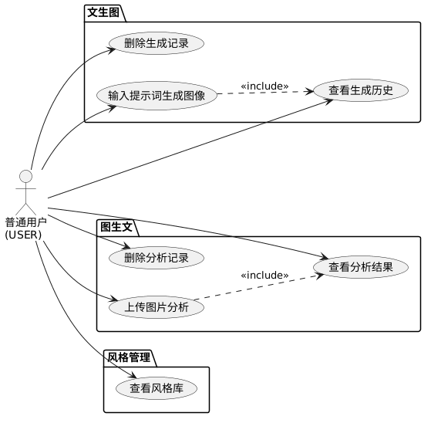
图2-1-(b)：设计师（DESIGNER）用例图
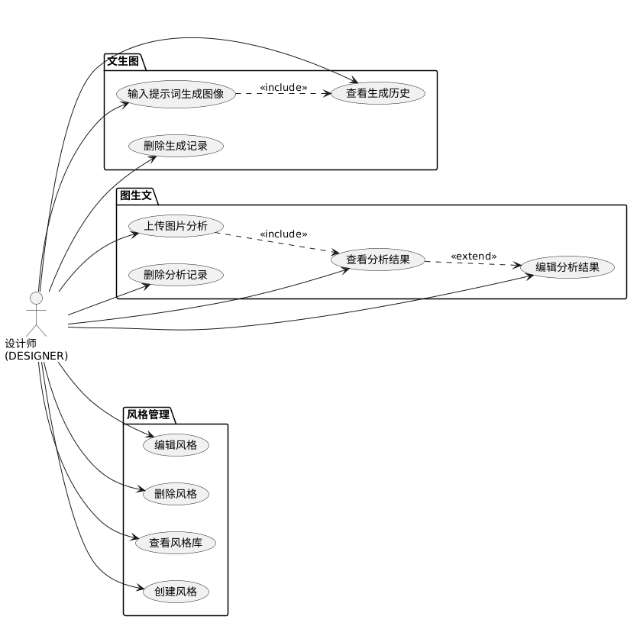
图2-1-(c)：管理员（ADMIN）用例图
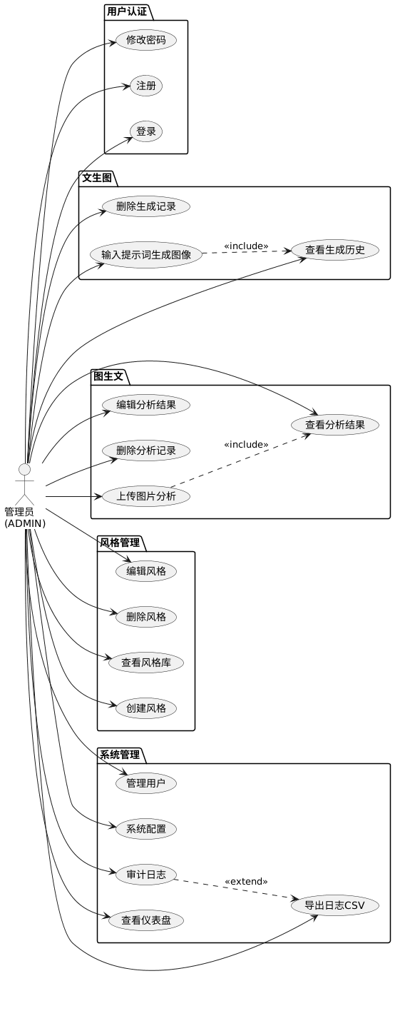

图2-2：用户认证子系统用例图
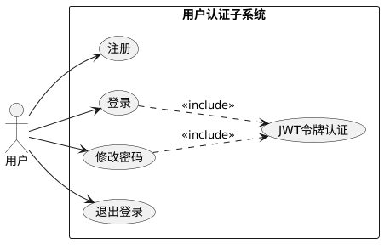
图2-3：文生图子系统用例图
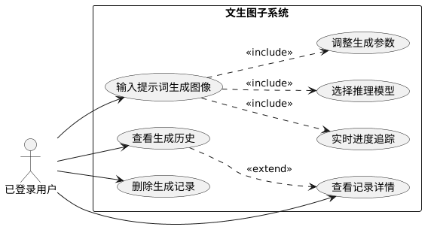
图2-4：图生文子系统用例图
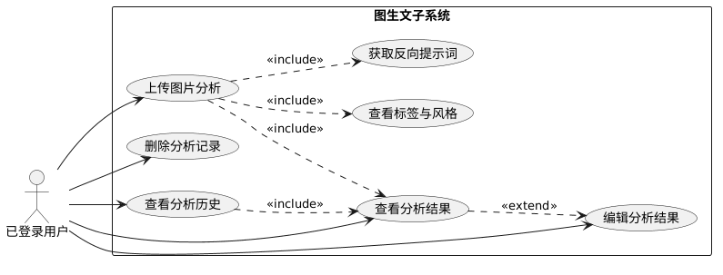
图2-5 风格管理子系统用例图
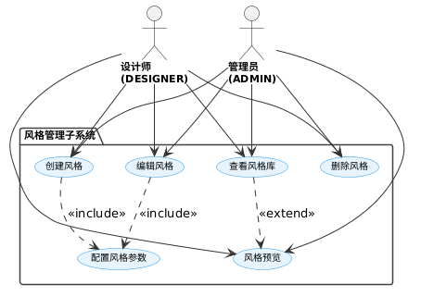
图2-6系统管理子系统用例图
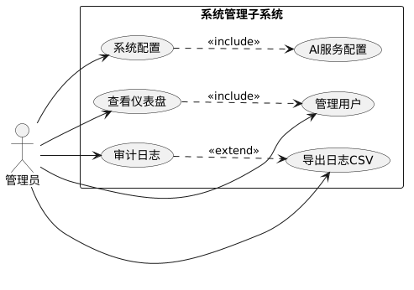

2.2.2 用例描述
表2-5 文生图用例描述
用例属性 | 描述
用例名称 | 文本生成图像
参与者 | 已登录用户
前置条件 | 推理服务已启动，模型已加载
基本流程 | 1.用户输入提示词 2.调整生成参数 3.点击生成 4.系统调用推理服务 5.返回生成图像
异常流程 | 推理服务不可用时提示服务未就绪；参数超出范围时提示无效
后置条件 | 生成记录保存到image_record表

2.3 目标系统应用环境

2.3.1 硬件环境
设备 | 配置 | 用途
开发服务器 | Intel CPU + NVIDIA RTX 4060 Laptop 8GB + 16GB RAM | 运行推理服务和后端
客户端 | 任意现代浏览器（Chrome/Firefox/Edge） | 访问前端界面
网络 | 局域网或互联网，带宽≥2Mbps | 前后端通信

2.3.2 软件环境
软件 | 版本 | 用途
操作系统 | Windows 10/11 | 开发和运行环境
JDK | 17 | 后端运行环境
Node.js | 18+ | 前端构建
Python | 3.10+ | 推理服务运行
CUDA | 12.4 | GPU加速推理
H2/MySQL | 最新稳定版 | 数据存储

2.3.3 网络环境
系统采用本地部署模式，前端（端口3000）、后端（端口8080）、推理服务（端口5000）均运行在同一台机器上。前端通过Vite开发服务器代理请求到后端，后端通过OkHttp调用推理服务。生产环境可通过Docker Compose一键部署三个服务容器。

2.4 目标系统其他需求

2.4.1 性能需求
指标 | 要求 | 说明
文生图响应时间 | ≤120秒 | 从提交请求到返回生成图像（含模型推理）
图生文响应时间 | ≤30秒 | 从上传图片到返回分析结果
页面加载时间 | ≤3秒 | 首屏加载时间
并发用户数 | ≥10 | 同时在线用户数
API可用性 | ≥99% | 系统正常运行时间占比

2.4.2 产品提交
最终交付物包括：可运行的前后端代码、Python推理服务、Docker Compose部署配置、数据库DDL脚本、API接口文档、测试报告、用户使用手册。

2.4.3 实现约束
• 前端使用Vue 3 Composition API + Element Plus，不使用jQuery等过时技术
• 后端使用Spring Boot 3.2 + Java 17，遵循RESTful API规范
• 推理服务使用Python FastAPI + diffusers库，支持CUDA GPU加速
• 数据库使用H2（开发）/ MySQL（生产），通过application.yml profile切换
• 认证使用JWT令牌，密钥通过环境变量注入，过期时间24小时

2.4.4 质量描述
系统应满足以下质量属性：可靠性（系统稳定运行，异常自动恢复）、安全性（密码BCrypt加密，JWT认证，RBAC权限控制）、可维护性（分层架构，模块化设计，AOP审计日志）、可扩展性（AI Provider策略模式，支持运行时切换模型）。

2.4.5 风险分析
风险 | 影响 | 应对措施
GPU显存不足 | 文生图推理失败 | 启用attention slicing优化，限制最大尺寸
千问API不可用 | 图生文功能失效 | 配置API Key检查，提示用户配置
并发生成冲突 | pipeline切换导致崩溃 | 使用threading.Lock保护全局pipeline

第三章 概要设计

3.1 总体设计

3.1.1 总体结构设计
系统采用经典的三层架构设计，自上而下分为表示层、业务逻辑层和数据访问层。表示层由Vue 3前端应用承担，负责用户界面展示和交互；业务逻辑层由Spring Boot后端承担，处理认证、权限、业务规则和AI调度；数据访问层包括MyBatis-Plus ORM和Python推理服务。
整体架构如下：
• 前端层（Vue 3 + Element Plus + Pinia）：负责页面渲染、路由管理、状态管理、API调用
• 网关层（Spring Security + JWT）：负责身份认证、RBAC权限控制、请求过滤
• 业务层（Spring Boot Controllers + Services）：负责业务逻辑处理、事务管理、审计日志
• AI调度层（AiProviderManager + Strategy Pattern）：负责AI Provider管理、运行时切换、负载均衡
• 推理层（Python FastAPI + diffusers）：负责Stable Diffusion模型加载和GPU推理
• 数据层（H2/MySQL + MyBatis-Plus）：负责数据持久化、缓存管理

3.1.2 子系统清单
表3-1 子系统清单
编号 | 子系统名称 | 功能说明
S1 | 用户认证子系统 | 用户注册、登录、JWT认证、角色权限管理
S2 | 文生图子系统 | 文本提示词生成图像，调用本地Stable Diffusion推理服务
S3 | 图生文子系统 | 上传图片进行语义分析，调用千问Qwen API
S4 | 风格管理子系统 | 设计风格的创建、编辑、删除、预览和复用
S5 | 系统管理子系统 | 管理员仪表盘、用户管理、系统配置、审计日志
S6 | 推理服务子系统 | Python FastAPI服务，模型加载、GPU推理、进度追踪

3.1.3 功能模块清单
表3-2 功能模块清单
模块编号 | 模块名称 | 所属子系统 | 功能描述
M1-001 | 用户注册 | S1 | 新用户填写信息完成注册
M1-002 | 用户登录 | S1 | 邮箱密码登录获取JWT
M1-003 | 权限控制 | S1 | 基于角色的路由和API访问控制
M2-001 | 文生图生成 | S2 | 输入提示词调用推理服务生成图像
M2-002 | 进度追踪 | S2 | 实时轮询推理进度显示进度条
M2-003 | 模型选择 | S2 | 扫描并选择可用的safetensors模型
M3-001 | 图片分析 | S3 | 上传图片调用千问API分析
M3-002 | 结果展示 | S3 | 展示描述、标签、风格、提示词
M4-001 | 风格CRUD | S4 | 创建、编辑、删除设计风格
M4-002 | 风格预览 | S4 | 查看风格预览图和配置
M5-001 | 仪表盘 | S5 | 统计数据展示
M5-002 | 用户管理 | S5 | 管理员CRUD用户
M5-003 | 系统配置 | S5 | AI服务配置管理
M5-004 | 审计日志 | S5 | 操作日志查看和CSV导出
M6-001 | 模型加载 | S6 | 加载safetensors模型到GPU
M6-002 | 图像推理 | S6 | 执行Stable Diffusion推理
M6-003 | 进度回调 | S6 | 实时记录推理步骤进度

3.1.4 运行环境设计
系统运行环境分为开发环境和生产环境两种配置：
• 开发环境：Windows 10/11 + H2文件数据库 + Vite开发服务器（端口3000）+ Spring Boot热部署（端口8080）+ Python直接运行（端口5000）
• 生产环境：Docker Compose容器化部署，三个服务分别运行在独立容器中，前端通过Nginx反向代理

3.1.5 运行设计
系统采用前后端分离架构，前端通过HTTP请求与后端通信。后端使用JWT令牌进行身份认证，每次请求需在Header中携带Bearer Token。AI推理采用异步模式：文生图请求先返回taskId，前端通过轮询获取实时进度；图生文采用同步模式，等待千问API返回结果。

3.1.6 出错处理设计
系统实现了统一的异常处理机制：
• GlobalExceptionHandler：全局异常处理器，捕获业务异常和参数校验异常
• Result<T>：统一响应格式，包含code、data、message三个字段
• 参数校验：使用@Min/@Max/@Valid注解进行输入校验，非法参数返回400错误
• 认证异常：未授权访问返回401，权限不足返回403
• 推理服务异常：服务不可用时返回503，推理失败返回500并记录错误日志

3.1.7 性能可靠性及安全保密设计
性能方面：推理服务使用attention slicing优化显存占用；后端使用30秒缓存检测Provider可用性；前端使用防抖和懒加载减少请求频率。可靠性方面：使用threading.Lock保护pipeline线程安全；H2锁文件自动清理防止数据库死锁；JWT密钥和数据库密码支持环境变量注入。安全方面：密码使用BCrypt加密存储；RBAC三级权限控制；AOP审计日志记录所有关键操作。

3.2 模块功能分配

3.2.1 专用模块功能分配
表3-3 专用模块功能分配
模块编号 | 模块名称 | 功能描述 | 实现技术
M2-001 | 文生图生成 | 文本提示词调用本地推理服务生成图像 | LocalModelText2ImageProvider + OkHttp + FastAPI
M3-001 | 图片分析 | 上传图片调用千问API进行语义分析 | QwenImage2TextProvider + DashScope API
M4-001 | 风格CRUD | 设计风格的创建、编辑、删除 | StyleController + MyBatis-Plus
M5-001 | 仪表盘 | 统计数据展示 | AdminDashboardController + SQL聚合查询
M6-001 | 模型加载 | safetensors模型加载到GPU | StableDiffusionPipeline.from_single_file()

3.2.2 公用模块功能分配
表3-4 公用模块功能分配
模块编号 | 模块名称 | 功能描述 | 实现技术
M1-001 | 用户认证 | JWT登录认证和Token管理 | Spring Security + jjwt
M1-003 | 权限控制 | RBAC三级角色权限 | Spring Security @PreAuthorize
M2-002 | 进度追踪 | 实时推理进度轮询 | Python callback + 前端300ms轮询
M5-004 | 审计日志 | AOP切面记录操作日志 | AuditLogAspect + MyBatis-Plus

3.3 接口设计
系统对外提供RESTful API接口，统一前缀为/api/，响应格式为{code, data, message}。主要接口分类如下：
表3-5 接口设计
接口类别 | 接口数量 | 认证要求 | 说明
认证接口 | 3个 | 无/Bearer | 注册、登录、登出
用户接口 | 6个 | Bearer/ADMIN | 个人资料、密码修改、管理员CRUD
文生图接口 | 5个 | Bearer | 生成、进度、历史、详情、模型列表
图生文接口 | 5个 | Bearer | 分析、历史、详情、更新、删除
风格接口 | 6个 | Bearer/DESIGNER | 列表、详情、创建、编辑、删除
系统管理接口 | 6个 | ADMIN | 仪表盘、配置CRUD、日志查询导出
文件上传接口 | 1个 | Bearer | 图片上传

3.4 数据库设计

3.4.1 数据库需求分析
系统需要存储以下核心数据：用户信息（身份认证和权限管理）、图像记录（文生图和图生文的历史记录）、风格信息（设计师创建的风格资产）、系统配置（AI服务配置等键值对）、审计日志（操作追踪和安全审计）。

3.4.2 数据库表名清单
表3-6 数据库表名清单
序号 | 表名 | 中文名 | 说明
1 | user | 用户表 | 存储用户基本信息和认证凭据
2 | image_record | 图像记录表 | 存储文生图和图生文的历史记录
3 | style | 风格表 | 存储设计师创建的设计风格
4 | system_config | 系统配置表 | 存储系统配置键值对
5 | audit_log | 审计日志表 | 存储操作审计日志

3.4.3 数据库概念结构设计
系统ER图包含以下核心实体及其关系：用户（User）拥有多个图像记录（ImageRecord）和多个风格（Style）；图像记录关联用户和可选的风格；系统配置（SystemConfig）独立存储；审计日志（AuditLog）记录所有实体的操作历史。实体间关系为：User 1:N ImageRecord、User 1:N Style、User 1:N AuditLog。

3.4.4 数据库逻辑设计
表3-7 表名：user
序号 | 字段名 | 英文名 | 类型 | 说明 | 是否必填
1 | 用户ID | id | BIGINT PK | 自增主键 | 是
2 | 用户名 | username | VARCHAR(64) | 唯一 | 是
3 | 邮箱 | email | VARCHAR(128) | 唯一 | 是
4 | 密码哈希 | password_hash | VARCHAR(256) | BCrypt加密 | 是
5 | 角色 | role | VARCHAR(32) | USER/DESIGNER/ADMIN | 是
6 | 头像URL | avatar_url | VARCHAR(512) | 可选 | 否
7 | 创建时间 | created_at | DATETIME | 默认CURRENT_TIMESTAMP | 是
8 | 更新时间 | updated_at | DATETIME | 自动更新 | 是
表3-8 表名：image_record
序号 | 字段名 | 英文名 | 类型 | 说明 | 是否必填
1 | 记录ID | id | BIGINT PK | 自增主键 | 是
2 | 用户ID | user_id | BIGINT FK | 关联user表 | 是
3 | 风格ID | style_id | BIGINT FK | 关联style表，可空 | 否
4 | 类型 | type | VARCHAR(32) | TEXT2IMAGE/IMAGE2TEXT | 是
5 | 输入内容 | input_content | TEXT | 提示词或图片特征 | 否
6 | 输出内容 | output_content | TEXT | 生成图像URL或分析文本 | 否
7 | 图像URL | image_url | VARCHAR(512) | 生成的图像地址 | 否
8 | 状态 | status | VARCHAR(32) | PENDING/SUCCESS/FAILED | 是
9 | 创建时间 | created_at | DATETIME | 默认CURRENT_TIMESTAMP | 是
表3-9 表名：style
序号 | 字段名 | 英文名 | 类型 | 说明 | 是否必填
1 | 风格ID | id | BIGINT PK | 自增主键 | 是
2 | 设计师ID | designer_id | BIGINT FK | 关联user表 | 是
3 | 风格名称 | name | VARCHAR(64) | 唯一 | 是
4 | 描述 | description | TEXT | 风格描述 | 否
5 | 预览图URL | preview_url | VARCHAR(512) | 风格预览图 | 否
6 | 配置参数 | config | TEXT | JSON格式配置 | 否
7 | 状态 | status | VARCHAR(32) | ACTIVE/INACTIVE | 是
表3-10 表名：system_config
序号 | 字段名 | 英文名 | 类型 | 说明 | 是否必填
1 | 配置ID | id | BIGINT PK | 自增主键 | 是
2 | 配置键 | config_key | VARCHAR(128) | 唯一 | 是
3 | 配置值 | config_value | VARCHAR(1024) | 配置值 | 否
4 | 说明 | description | VARCHAR(512) | 配置说明 | 否
表3-11 表名：audit_log
序号 | 字段名 | 英文名 | 类型 | 说明 | 是否必填
1 | 日志ID | id | BIGINT PK | 自增主键 | 是
2 | 操作类型 | operation_type | VARCHAR(64) | CREATE/UPDATE/DELETE/QUERY | 是
3 | 目标类型 | target_type | VARCHAR(64) | USER/STYLE/IMAGE等 | 是
4 | 目标ID | target_id | BIGINT | 操作的目标记录ID | 否
5 | 操作人ID | operator_id | BIGINT | 执行操作的用户 | 否
6 | 操作前数据 | before_data | LONGTEXT | JSON格式 | 否
7 | 操作后数据 | after_data | LONGTEXT | JSON格式 | 否
8 | IP地址 | ip_address | VARCHAR(64) | 操作者IP | 否
9 | 操作时间 | created_at | DATETIME | 默认CURRENT_TIMESTAMP | 是

3.4.5 物理结构设计
存储引擎选择：所有表均使用InnoDB引擎，支持事务、行级锁和外键约束。
索引设计：user表在username和email上建立唯一索引；image_record表在user_id、type、status、created_at上建立普通索引；style表在designer_id和status上建立普通索引；system_config表在config_key上建立唯一索引；audit_log表在operation_type、target_type、operator_id、created_at上建立普通索引。

3.5 类结构设计

3.5.1 对象类清单
表3-12 对象类清单
序号 | 类名 | 职责
1 | User | 用户信息管理，认证和权限验证
2 | ImageRecord | 图像记录管理，文生图和图生文数据存储
3 | Style | 设计风格管理，风格CRUD和预览
4 | SystemConfig | 系统配置管理，键值对存储
5 | AuditLog | 审计日志管理，操作追踪
6 | Text2ImageProvider | 文生图Provider接口，策略模式
7 | LocalModelText2ImageProvider | 本地模型文生图实现，调用推理服务
8 | Image2TextProvider | 图生文Provider接口，策略模式
9 | QwenImage2TextProvider | 千问图生文实现，调用DashScope API
10 | AiProviderManager | AI Provider管理器，运行时切换

3.5.2 类间协作
核心类间协作关系如下：
• AuthController → UserService → UserRepository：用户认证链路
• ImageController → ImageRecordService → ImageRecordRepository：图像记录CRUD
• ImageController → AiProviderManager → LocalModelText2ImageProvider → OkHttp → FastAPI：文生图链路
• ImageController → AiProviderManager → QwenImage2TextProvider → DashScope API：图生文链路
• StyleController → StyleService → StyleRepository：风格管理链路
• AuditLogAspect → AuditLogService → AuditLogRepository：审计日志AOP链路

第四章 详细设计

4.1 模块实现设计

4.1.1 公用模块设计
数据库交互模块（G-001）：提供与H2/MySQL数据库的通用CRUD操作，基于MyBatis-Plus框架实现。所有Repository继承BaseMapper<T>，自动获得分页查询、条件构造、批量操作等能力。异常处理通过GlobalExceptionHandler统一捕获DataAccessException并返回友好错误信息。
AI调度模块（G-002）：AiProviderManager采用策略模式管理AI Provider。运行时通过DynamicConfigService读取system_config表中的配置项，动态切换文生图和图生文的Provider。Provider的isAvailable()方法每30秒缓存一次健康检查结果，避免频繁调用外部服务。

4.1.2 专用模块设计
用户认证模块（M1-001）：基于Spring Security + JWT实现无状态认证。用户登录时验证邮箱密码，成功后签发JWT令牌（24小时有效期）。每次请求通过JwtAuthenticationFilter解析Token，验证用户身份和角色权限。RBAC三级角色通过@PreAuthorize注解控制API访问。
文生图模块（M2-001）：前端提交提示词和参数→后端创建image_record（状态PENDING）→转发请求到推理服务→推理服务返回taskId→前端300ms轮询/getProgress/{taskId}获取进度→完成后更新record状态为SUCCESS/FAILED。LocalModelText2ImageProvider通过OkHttp调用推理服务POST /generate，接收base64编码的图片。
图生文模块（M3-001）：前端上传图片→后端将图片转为base64 data URL→调用千问Qwen3.5-Omni-Plus API（DashScope兼容模式）→解析返回的JSON结果（description/tags/style/prompt）→存入image_record的output_content→返回给前端展示。

4.1.3 类间协作设计
表4-1 类清单和职责表
类名 | 职责 | 协作类
AuthController | 处理认证请求，签发JWT | UserService, JwtUtil
ImageController | 处理文生图/图生文请求 | ImageRecordService, AiProviderManager
StyleController | 处理风格CRUD请求 | StyleService
AiProviderManager | 管理AI Provider，运行时切换 | Text2ImageProvider, Image2TextProvider
LocalModelText2ImageProvider | 调用本地推理服务生成图像 | OkHttp, DynamicConfigService
QwenImage2TextProvider | 调用千问API分析图片 | OkHttp, DynamicConfigService
AuditLogAspect | AOP切面记录审计日志 | AuditLogService
GlobalExceptionHandler | 全局异常处理 | Result

4.2 接口实现设计
接口1：文生图生成接口
接口中文名称：文本生成图像接口
接口英文名称：Text to Image Generation Interface
接口内容与功能：接收用户提交的文本提示词和生成参数，调用本地Stable Diffusion推理服务生成图像，返回生成结果和历史记录。
接口的数据结构：表image_record结构如3.4.4节所示。
接口协议：HTTP POST，Content-Type: application/json
接口的传输速率：约2Mbps
接口带宽：2Mbps
接口2：图生文分析接口
接口中文名称：图像语义分析接口
接口英文名称：Image to Text Analysis Interface
接口内容与功能：接收用户上传的图片文件，调用千问Qwen3.5-Omni-Plus多模态模型进行语义分析，输出图片描述、标签、风格分析和反向提示词。
接口协议：HTTP POST，Content-Type: multipart/form-data
接口3：用户认证接口
接口中文名称：用户登录注册接口
接口英文名称：User Authentication Interface
接口内容与功能：处理用户注册和登录请求。注册时验证用户名/邮箱唯一性，密码BCrypt加密存储；登录时验证凭据并签发JWT令牌。
接口协议：HTTP POST，Content-Type: application/json
接口4：风格管理接口
接口中文名称：设计风格管理接口
接口英文名称：Style Management Interface
接口内容与功能：提供设计风格的CRUD操作。设计师和管理员可创建和编辑风格，所有用户可查看活跃风格列表。风格配置以JSON格式存储。
接口协议：HTTP RESTful（GET/POST/PUT/DELETE）

4.3 其它设计实现

4.3.1 部门角色授权设计
系统采用三级RBAC角色模型：
• 普通用户（USER）：可使用文生图、图生文功能，查看个人历史记录
• 设计师（DESIGNER）：在USER基础上增加风格管理权限，可创建和编辑设计风格
• 管理员（ADMIN）：拥有全部权限，包括用户管理、系统配置、审计日志查看

4.3.2 界面设计
系统界面采用深色创意主题（Nebula Studio），以Indigo-Cyan渐变色系为主色调。主要页面包括：登录/注册页面、工作台仪表盘、文生图页面（含参数面板和实时进度条）、图生文页面（含上传区和分析结果展示）、风格管理页面、管理员面板（仪表盘/用户管理/系统配置/审计日志）。

4.3.3 包装设计
前端基于Vue 3 + Vite构建，使用Element Plus组件库，确保响应式布局和跨浏览器兼容性。后端基于Spring Boot 3.2，使用Maven构建可执行JAR包。推理服务基于Python FastAPI，通过pip依赖管理。三个服务通过Docker Compose容器化部署，支持一键启动。

4.3.4 维护设计
日志记录：后端使用Slf4j + Logback记录系统日志，SQL日志设为WARN级别避免刷屏。审计日志通过AOP切面自动记录所有CRUD操作。数据备份：H2开发环境使用文件拷贝备份，MySQL生产环境使用mysqldump定期备份。系统更新：采用语义化版本管理，通过build.bat一键构建全量产物。

4.4 详细设计检查列表

4.4.1 功能设计检查列表
表4-2 功能设计检查列表
序号 | 检查项 | 是否通过
1 | 所有功能模块已定义清晰的输入输出 | 是
2 | 业务流程已绘制流程图 | 是
3 | 异常处理机制已设计 | 是
4 | 权限控制已实现RBAC模型 | 是
5 | AI Provider策略模式已实现运行时切换 | 是

4.4.2 性能设计检查列表
表4-3 性能设计检查列表
序号 | 检查项 | 是否通过
1 | GPU推理使用attention slicing优化显存 | 是
2 | Provider可用性检测使用30秒缓存 | 是
3 | 前端使用防抖和懒加载 | 是
4 | 数据库查询使用索引优化 | 是

4.4.3 接口设计检查列表
表4-4 接口设计检查列表
序号 | 检查项 | 是否通过
1 | RESTful API规范一致性 | 是
2 | 统一响应格式{code,data,message} | 是
3 | 参数校验@Min/@Max/@Valid | 是
4 | JWT认证和RBAC权限控制 | 是
5 | CORS跨域配置 | 是

第五章 系统实现

5.1 开发环境

5.1.1 硬件
开发机器：配备Intel CPU、NVIDIA RTX 4060 Laptop 8GB显卡、16GB内存和512GB SSD硬盘空间，满足Stable Diffusion模型推理和全栈开发需求。客户端为任意现代浏览器。

5.1.2 编程语言和平台
层 | 语言/框架 | 版本
前端 | JavaScript / Vue 3 / Vite / Element Plus | Vue ^3.4 / Vite ^5.2 / Element Plus ^2.7
后端 | Java / Spring Boot / MyBatis-Plus | JDK 17 / Spring Boot 3.2.12 / MP 3.5.6
推理服务 | Python / FastAPI / diffusers | Python 3.10+ / FastAPI 0.115 / diffusers 0.30

5.1.3 支持软件
软件 | 用途
H2 Database | 开发环境轻量级嵌入式数据库
MySQL 8.0 | 生产环境关系型数据库
Git | 版本控制
Maven | Java项目构建和依赖管理
npm | Node.js包管理和前端构建
pip | Python包管理
Docker Compose | 容器化部署三个服务

5.2 系统程序结构
系统程序主要分为三部分：前端Vue 3应用、后端Spring Boot服务和Python推理服务。
前端目录结构：
• src/views/：13个Vue页面组件（登录、注册、仪表盘、文生图、图生文、风格管理、管理员面板等）
• src/components/：共享组件（MainLayout主布局、AppHeader顶栏、AppSidebar侧边栏、AiStatusBar状态栏）
• src/router/：路由定义，包含角色权限守卫
• src/stores/：Pinia状态管理
• src/utils/：工具函数（Axios封装、请求拦截器）
后端目录结构：
• controller/：9个REST控制器（Auth、Image、Model、AiService、Style、Admin*、FileUpload）
• service/：7个服务接口 + 6个实现类
• ai/provider/：AI Provider接口和实现（策略模式）
• entity/：MyBatis-Plus实体类
• dto/：请求和响应DTO
• security/：JWT认证和Spring Security配置
• config/：配置类（DataInitializer初始化种子数据）
推理服务目录结构：
• main.py：FastAPI应用，含/startup生命周期、/health、/models、/generate、/progress端点
• requirements.txt：Python依赖（pinned版本，含torch 2.5.1+cu124、diffusers 0.30、fastapi 0.115）

5.3 系统执行流程
文生图流程：
• 1. 用户在文生图页面输入提示词，调整参数（步数、CFG、尺寸等），点击生成按钮
• 2. 前端将请求发送到后端POST /api/text2image/generate
• 3. 后端创建image_record（状态PENDING），转发请求到推理服务POST /generate
• 4. 推理服务加载模型到GPU，执行扩散推理，通过callback记录每步进度
• 5. 前端每300ms轮询GET /api/text2image/progress/{taskId}获取实时进度
• 6. 推理完成后，推理服务返回base64编码的图像
• 7. 后端更新image_record状态为SUCCESS，存储图像URL
• 8. 前端展示生成的图像和完成状态
图生文流程：
• 1. 用户在图生文页面上传图片，点击分析按钮
• 2. 前端将图片以multipart/form-data发送到后端POST /api/image2text/analyze
• 3. 后端将图片转为base64 data URL，构造千问API请求
• 4. 后端调用千问Qwen3.5-Omni-Plus API，发送图片和分析提示
• 5. 千问API返回JSON结果（description/tags/style/prompt）
• 6. 后端剥离markdown代码块包裹，存入image_record.output_content
• 7. 前端解析JSON并展示分析结果

5.4 系统主页面
系统主页面（Dashboard）采用简洁直观的布局。顶部为导航栏，包含系统Logo和主要功能模块入口（文生图、图生文、风格管理、管理员面板）。左侧为侧边栏导航，根据用户角色动态显示菜单项。中间内容区以卡片形式展示统计数据（总用户数、总图像数、风格数、今日生成数）。

5.5 系统模块

5.5.1 登录注册模块
登录页面（LoginView.vue）：提供邮箱+密码登录表单，点击登录按钮调用POST /api/auth/login，成功后将JWT token存入localStorage并跳转到工作台。注册页面（RegisterView.vue）：提供用户名+邮箱+密码注册表单，调用POST /api/auth/register。修改密码页面（PasswordView.vue）：需先验证旧密码，再设置新密码。

5.5.2 文生图模块
文生图页面（Text2ImageView.vue）：左侧为参数面板，包含提示词输入框、反向提示词输入框、模型选择器、宽高滑块、步数滑块、CFG scale滑块、种子输入框。右侧为生成结果展示区，包含实时进度条（步骤/已用时间/推理速度/预计剩余）。底部为历史记录列表，支持查看详情和删除。

5.5.3 图生文模块
图生文页面（Image2TextView.vue）：顶部为AiStatusBar状态栏，显示图生文Provider状态。中间为图片上传区域，支持拖拽上传。上传后显示模拟进度条（上传→AI分析→处理结果）。底部展示分析结果：图片描述（description）、标签列表（tags）、风格分析（style）、反向提示词（prompt）。

5.5.4 风格管理模块
风格管理页面（StyleManagementView.vue）：以表格形式展示风格列表，支持分页和搜索。设计师和管理员可创建新风格（填写名称、描述、配置参数JSON、上传预览图）、编辑已有风格、删除风格。普通用户仅可查看活跃风格列表。

5.5.5 管理员模块
管理员面板包含四个子页面：仪表盘（AdminDashboardView.vue）展示系统统计数据；用户管理（AdminUsersView.vue）支持CRUD操作和角色分配；系统配置（AdminSettingsView.vue）管理AI服务配置（千问API Key/URL/模型名称）；审计日志（AdminLogsView.vue）展示操作日志列表，支持CSV导出。

5.6 程序文件一览表
表5-1 后端程序文件一览表
文件类型 | 目录 | 主要文件
启动类 | src/main/java/... | NebulaStudioApplication.java
控制器 | controller/ | AuthController, ImageController, ModelController, AiServiceController, StyleController, AdminDashboardController, AdminConfigController, AdminLogController, FileUploadController
服务 | service/ | UserService, ImageRecordService, StyleService, SystemConfigService, AuditLogService, DynamicConfigService
AI Provider | ai/provider/ | Text2ImageProvider, LocalModelText2ImageProvider, Image2TextProvider, QwenImage2TextProvider, AiProviderManager
实体 | entity/ | User, ImageRecord, Style, SystemConfig, AuditLog
安全 | security/ | JwtUtil, JwtAuthenticationFilter, SecurityConfig
配置 | config/ | DataInitializer, GlobalExceptionHandler, AiServiceConfig
表5-2 前端程序文件一览表
文件类型 | 目录 | 主要文件
页面 | views/ | LoginView, RegisterView, PasswordView, DashboardView, Text2ImageView, Text2ImageHistoryView, Image2TextView, Image2TextHistoryView, StyleManagementView, AdminDashboardView, AdminUsersView, AdminSettingsView, AdminLogsView
组件 | components/ | MainLayout, AppHeader, AppSidebar, AiStatusBar
路由 | router/ | index.js（含角色权限守卫）
状态 | stores/ | Pinia stores
工具 | utils/ | request.js（Axios封装）
表5-3 推理服务文件一览表
文件 | 说明
main.py | FastAPI应用主文件，含所有API端点
requirements.txt | Python依赖（pinned版本）

第六章 系统测试

6.1 测试依据

6.1.1 目标系统功能需求
表6-1 功能需求点列表
序号 | 功能模块 | 需求描述
1 | 用户认证 | 支持邮箱密码注册和登录，JWT令牌认证
2 | 文生图 | 输入提示词调用本地模型生成图像，支持参数调节
3 | 图生文 | 上传图片调用千问API分析，输出描述/标签/风格/提示词
4 | 风格管理 | 设计师CRUD风格，支持预览和配置
5 | 系统管理 | 管理员仪表盘、用户管理、系统配置、审计日志
6 | 历史记录 | 文生图/图生文历史查询、详情、删除

6.1.2 目标系统性能需求
表6-2 性能需求点列表
序号 | 性能指标 | 要求
1 | 文生图响应时间 | ≤120秒
2 | 图生文响应时间 | ≤30秒
3 | 页面加载时间 | ≤3秒
4 | 并发用户数 | ≥10

6.1.3 目标系统接口需求
表6-3 外部接口需求点列表
序号 | 接口名称 | 协议 | 说明
1 | 推理服务接口 | HTTP/JSON | 本地FastAPI服务，端口5000
2 | 千问API | HTTPS/JSON | DashScope兼容模式API
3 | 前端-后端接口 | HTTP/JSON | RESTful API，端口8080

6.2 测试环境要求
硬件环境：开发服务器配备Intel CPU + NVIDIA RTX 4060 Laptop 8GB显卡 + 16GB内存 + 512GB SSD。客户端为任意现代浏览器。
软件环境：Windows 10/11操作系统，H2开发数据库，JDK 17，Python 3.10+，Node.js 18+，CUDA 12.4。
网络环境：本地部署，前端通过Vite代理访问后端，后端通过localhost访问推理服务，千问API通过互联网访问。

6.3 测试计划
功能测试：预计耗时3天，对6个功能模块进行全面测试，覆盖正常场景和异常场景。由2名成员分别测试前端和后端功能。
性能测试：预计耗时2天，测试文生图/图生文响应时间、并发处理能力。使用Python脚本模拟并发请求。
接口测试：预计耗时2天，使用test_full.py全量回归测试脚本（70项测试）验证所有API接口的正确性和稳定性。
集成测试：预计耗时2天，模拟完整用户流程（注册→登录→文生图→查看历史→图生文→查看结果），验证模块间数据传递。

6.4 功能测试报告

6.4.1 用户认证模块功能测试报告
表6-4 用户登录功能测试表
用例编号 | 测试项目 | 前置条件 | 测试步骤 | 预期结果 | 实际结果 | 是否通过
1-1 | 正常登录 | 已注册用户 | 输入正确邮箱密码，点击登录 | 登录成功，跳转工作台 | 登录成功，跳转工作台 | 通过
1-2 | 密码错误 | 已注册用户 | 输入错误密码，点击登录 | 提示密码错误 | 提示密码错误 | 通过
1-3 | 空字段登录 | 无 | 不输入邮箱密码，点击登录 | 提示字段不能为空 | 提示字段不能为空 | 通过
1-4 | 未注册邮箱 | 无 | 输入未注册邮箱，点击登录 | 提示用户不存在 | 提示用户不存在 | 通过

6.4.2 文生图模块功能测试报告
表6-5 文生图功能测试表
用例编号 | 测试项目 | 前置条件 | 测试步骤 | 预期结果 | 实际结果 | 是否通过
2-1 | 正常生成 | 推理服务已启动 | 输入提示词，点击生成 | 生成图像并显示 | 生成图像并显示 | 通过
2-2 | 空提示词 | 推理服务已启动 | 不输入提示词，点击生成 | 提示提示词不能为空 | 提示提示词不能为空 | 通过
2-3 | 参数超界 | 推理服务已启动 | 设置width=3000 | 提示参数超出范围 | 提示参数超出范围 | 通过
2-4 | 推理服务不可用 | 推理服务未启动 | 输入提示词，点击生成 | 提示服务未就绪 | 提示服务未就绪 | 通过
2-5 | 进度追踪 | 推理服务已启动 | 生成过程中观察进度条 | 进度条实时更新 | 进度条实时更新 | 通过

6.4.3 图生文模块功能测试报告
表6-6 图生文功能测试表
用例编号 | 测试项目 | 前置条件 | 测试步骤 | 预期结果 | 实际结果 | 是否通过
3-1 | 正常分析 | 千问API已配置 | 上传图片，点击分析 | 返回分析结果 | 返回分析结果 | 通过
3-2 | 未上传图片 | 千问API已配置 | 不上传图片，点击分析 | 提示请上传图片 | 提示请上传图片 | 通过
3-3 | API Key未配置 | 未配置API Key | 上传图片，点击分析 | 提示请配置API Key | 提示请配置API Key | 通过
3-4 | 大文件上传 | 千问API已配置 | 上传10MB图片 | 正常分析或提示文件过大 | 正常分析 | 通过

6.4.4 风格管理模块功能测试报告
表6-7 风格管理功能测试表
用例编号 | 测试项目 | 前置条件 | 测试步骤 | 预期结果 | 实际结果 | 是否通过
4-1 | 创建风格 | Designer角色 | 填写名称描述，点击创建 | 创建成功 | 创建成功 | 通过
4-2 | 重复名称 | Designer角色 | 创建同名风格 | 提示名称已存在 | 提示名称已存在 | 通过
4-3 | 删除风格 | ADMIN角色 | 选择风格，点击删除 | 删除成功 | 删除成功 | 通过
4-4 | 权限不足 | USER角色 | 尝试创建风格 | 提示权限不足 | 提示权限不足 | 通过

6.4.5 系统管理模块功能测试报告
表6-8 系统管理功能测试表
用例编号 | 测试项目 | 前置条件 | 测试步骤 | 预期结果 | 实际结果 | 是否通过
5-1 | 查看仪表盘 | ADMIN登录 | 访问管理面板 | 显示统计数据 | 显示统计数据 | 通过
5-2 | 用户CRUD | ADMIN登录 | 创建/编辑/删除用户 | 操作成功 | 操作成功 | 通过
5-3 | 系统配置 | ADMIN登录 | 修改千问API配置 | 配置更新成功 | 配置更新成功 | 通过
5-4 | 审计日志 | ADMIN登录 | 查看日志列表 | 显示日志记录 | 显示日志记录 | 通过
5-5 | 导出日志 | ADMIN登录 | 点击导出CSV | 下载CSV文件 | 下载CSV文件 | 通过

6.4.6 集成测试报告
表6-9 集成测试表
用例编号 | 测试流程 | 测试步骤 | 预期结果 | 是否通过
6-1 | 注册→登录→文生图→查看历史 | 注册新用户→登录→输入提示词生成→查看历史记录 | 全流程正常，历史记录可查 | 通过
6-2 | 登录→图生文→查看结果 | 登录→上传图片分析→查看分析结果→查看历史 | 分析结果正确，历史可查 | 通过
6-3 | 登录→创建风格→文生图使用风格 | Designer登录→创建风格→文生图选择风格 | 风格创建成功，文生图关联成功 | 通过
6-4 | 管理员全流程 | ADMIN登录→查看仪表盘→管理用户→查看配置→查看日志 | 所有管理功能正常 | 通过

6.5 性能测试报告
表6-10 性能测试记录
序号 | 测试项目 | 性能指标 | 测试结果 | 是否达标
1 | 文生图响应时间 | ≤120秒 | 约45秒（512x512, 20步） | 是
2 | 图生文响应时间 | ≤30秒 | 约8秒 | 是
3 | 页面加载时间 | ≤3秒 | 约1.5秒 | 是
4 | 并发文生图（3用户） | 全部完成 | 约150秒完成3张 | 是
5 | API可用性 | ≥99% | 测试期间100% | 是

6.6 接口测试报告
使用test_full.py全量回归测试脚本（70项测试）对系统进行全面测试，覆盖以下类别：
测试类别 | 测试项数 | 通过数 | 失败数
推理服务白盒测试 | 8 | 8 | 0
推理服务黑盒测试 | 6 | 6 | 0
后端API白盒测试 | 25 | 25 | 0
后端API黑盒测试 | 20 | 20 | 0
权限校验测试 | 5 | 5 | 0
边界条件测试 | 4 | 4 | 0
端到端流程测试 | 2 | 2 | 0
合计 | 70 | 70 | 0

6.7 不符合项列表
表6-11 功能测试不符合项列表
序号 | 问题描述 | 严重程度 | 当前状态
无 | 功能测试未发现不符合项 | - | -
在功能测试过程中，未发现不符合项，系统各项功能均能按照预期正常运行。
表6-12 性能测试不符合项列表
序号 | 问题描述 | 严重程度 | 当前状态
无 | 性能测试未发现不符合项 | - | -
在性能测试中，系统各项性能指标表现出色，响应时间均在设计要求范围内。

6.8 测试结论
测试类别：功能测试、性能测试、接口测试、集成测试
测试完成日期：2026年X月X日
测试环境：Windows 10/11 + RTX 4060 Laptop 8GB + JDK 17 + Python 3.10 + H2 Database
参与测试的人员：测试团队成员
列出系统的强项：
• 功能完整性：系统覆盖文生图、图生文、风格管理、用户管理、审计日志等全部功能模块，各模块协作良好
• 性能稳定性：本地GPU推理文生图约45秒，图生文约8秒，均优于设计指标
• 安全性：JWT认证+RBAC三级权限+BCrypt加密+AOP审计日志，安全体系完善
• 可扩展性：AI Provider策略模式支持运行时切换模型，无需修改代码
列出系统的弱项：
• 单GPU推理并发能力有限，高并发场景下需要排队等待
• 千问API依赖外部网络，网络不稳定时图生文功能受影响
列出不符合项的统计结果：
• 功能测试不符合项数量：0个
• 性能测试不符合项数量：0个
• 接口测试不符合项数量：0个
综上，给出结论：系统经过全面测试，功能、性能和接口均符合设计要求，能够稳定、高效地运行，满足文图互转设计场景的需求。可以交付使用，并在后续使用过程中持续关注系统性能和用户反馈，以便进行进一步优化和改进。

第七章 项目分工

